Organizacja dyżurów wakacyjnych w przedszkolach i oddziałach przedszkolnych w szkołach podstawowych prowadzonych przez m.st. Warszawę
lipiec – sierpień 2017 r.

Przedszkole/oddział przedszkolny jako tzw. placówka nieferyjna funkcjonuje przez cały rok, z wyjątkiem przerw ustalonych przez organ prowadzący - § 10 ust. 1 załącznika nr 1
do rozporządzenia Ministra Edukacji Narodowej z dnia 21 maja 2001 r. w sprawie ramowych statutów publicznego przedszkola oraz publicznych szkół (Dz. U. z 2001 roku nr 61,
poz. 624 z późn. zm.).

Planowanie przerw w działalności przedszkola/oddziału przedszkolnego w okresie wakacyjnym związane jest z prowadzonymi w tym okresie pracami remontowo
-modernizacyjnymi oraz prawem nauczycieli do urlopu wypoczynkowego.

Dzieci z przedszkoli/oddziałów przedszkolnych w szkołach podstawowych prowadzanych przez m.st. Warszawę, które nie funkcjonują w danym okresie, mają zapewnione miejsce
w innym przedszkolu/oddziale przedszkolnym w szkole w dzielnicy.

Dyżury wakacyjne przedszkoli/oddziałów przedszkolnych organizowane są we wszystkich przedszkolach/oddziałach przedszkolnych w tych samych terminach (turnusach dwutygodniowych lub miesięcznych).

Turnus | Okres dyżuru
I/II | 3 lipca – 28 lipca
I | 3 lipca – 14 lipca
II | 17 lipca – 28 lipca
III/IV | 31 lipca – 31 sierpnia
III | 31 lipca – 11 sierpnia
IV | 14 sierpnia – 31 sierpnia

Zasady prowadzenia zapisów na dyżury wakacyjne
- Zasady ogólne
- Zapisy na dyżury wakacyjne prowadzone są z wykorzystaniem systemu informatycznego w terminach określonych w harmonogramie. Z dyżurów mogą skorzystać wyłącznie dzieci uczęszczające do przedszkoli/oddziałów przedszkolnych
w szkołach podstawowych prowadzonych przez m.st. Warszawę.
- We wszystkich dyżurujących przedszkolach/oddziałach przedszkolnych obowiązują
te same zasady, terminy i kryteria zapisów.
- We wniosku o przyjęcie dziecka na dyżur wakacyjny można wskazać dowolną liczbę przedszkoli/oddziałów przedszkolnych.
- Pierwszeństwo w przyjęciu na dyżur wakacyjny mają dzieci uczęszczające
do dyżurującego przedszkola/oddziału przedszkolnego, a następnie dzieci z innych przedszkoli i oddziałów przedszkolnych w dzielnicy. Na pozostałe wolne miejsca przyjmowane są dzieci z przedszkoli i szkół z innych dzielnic.
- Dostęp do systemu zapisów
- Rodzice/prawni opiekunowie zainteresowani zapisem dziecka na dyżury wakacyjne składają do dyrektora przedszkola/szkoły, do którego uczęszcza dziecko, potwierdzenie udziału w elektronicznym zapisie na dyżury wakacyjne.
- Dostęp do systemu zapisów możliwy jest za pomocą:
- hasła wydanego przez dyrektora przedszkola, po otrzymaniu od rodziców/prawnych opiekunów potwierdzenia udziału w elektronicznym zapisie, o którym mowa w pkt. 1,
lub
- hasła utworzonego przez rodziców/prawnych opiekunów w elektronicznym systemie rekrutacji do przedszkoli/oddziałów przedszkolnych lub klas I na rok szkolny 2017/2018.
Należy pamiętać, że przy logowaniu się do systemu zapisów na dyżury wakacyjne i systemu rekrutacji obowiązuje to samo hasło.
- Po zalogowaniu się w systemie rodzice/prawni opiekunowie:
- uzupełniają dane dziecka,
- wskazują turnusy i dyżurujące przedszkola/oddziały przedszkolne, do których chcieliby zapisać dziecko:
- turnusy należy wskazać w kolejności chronologicznej od turnusu najwcześniejszego do najpóźniejszego,
- przedszkola/oddziały przedszkolne w każdym z wybranych turnusów
w kolejności od najbardziej preferowanego do najmniej preferowanego,
przedszkole/oddział przedszkolny w szkole wskazany na pierwszej pozycji
w pierwszym z wybranych turnusów jest dyżurującym przedszkolem/szkołą pierwszego wyboru,
- zapisują wniosek w systemie,
- wydrukowany i podpisany wniosek składają w dyżurującym przedszkolu/szkole pierwszego wyboru lub w placówce, do której aktualnie uczęszcza dziecko.
- Rodzice/prawni opiekunowie, którzy nie korzystają z komputera i Internetu:
- pobierają wniosek w przedszkolu/szkole,
- wypełniają go odręcznie i po podpisaniu składają w dyżurującym przedszkolu/szkole pierwszego wyboru,
- informacje zawarte we wniosku wprowadza do systemu informatycznego dyrektor przedszkola/szkoły.

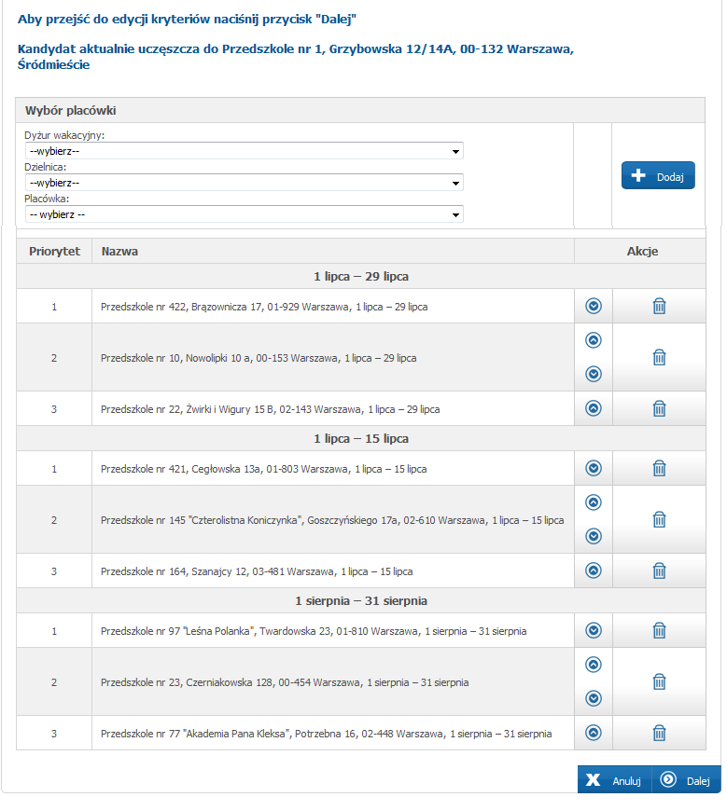
dyżurujące przedszkole pierwszego wyboru

- Przyjęcie dziecka na dyżur wakacyjny
- Kolejność przyjęć na dyżur wakacyjny ustala dyrektor przedszkola zgodnie
z obowiązującymi kryteriami przyjęć.
- W przypadku grupy kandydatów spełniających te same kryteria, ustalając kolejność kwalifikacji dyrektor przedszkola:
- bierze pod uwagę miejsce przedszkola/szkoły na liście preferencji dziecka (w porządku od najbardziej do najmniej preferowanej),
- wykorzystuje funkcjonalność systemu informatycznego umożliwiającą losowe ustalenie kolejności kwalifikacji.
- Dyrektor przedszkola/szkoły, w terminie określonym w harmonogramie, publikuje listy dzieci zakwalifikowanych na dyżur. Informacja o przedszkolu/szkole, do której dziecko zostało zakwalifikowane na dyżur dostępna jest również z elektronicznym systemie.
- Potwierdzeniem zapisu dziecka na dyżur jest wniesienie opłaty za wyżywienie w czasie dyżuru, w terminie 21 dni od dnia udostępnienia listy zakwalifikowanych, w wysokości i na rachunek wskazany przez dyrektora przedszkola/szkoły, do której zostało zakwalifikowane dziecko. W treści przelewu należy wpisać „opłata za żywienie na dyżurze wakacyjnym – imię i nazwisko dziecka”.
- Brak uiszczenia opłaty we wskazanym wyżej terminie oznacza rezygnację
z miejsca w dyżurującym przedszkolu/oddziale przedszkolnym w szkole podstawowej.
- Rodzice/prawni opiekunowie dzieci, które nie zostały zakwalifikowane na dyżur
do wybranych przedszkoli/oddziałów przedszkolnych mają zapewnione miejsce w innej placówce, w której są wolne miejsca. W celu zapisania dziecka na dyżur wakacyjny należy zgłosić się do dyrektora przedszkola/szkoły, która dysponuje wolnymi miejscami.
- Wykaz wolnych miejsc zostanie opublikowany w elektronicznym systemie zapisów
w terminach określonych w harmonogramie.

